GE Silent-db20 Stütz- und Dehnmuffe d56 Dehnungskompensation und Auszugsicherung

Geberit

Eigenschaften

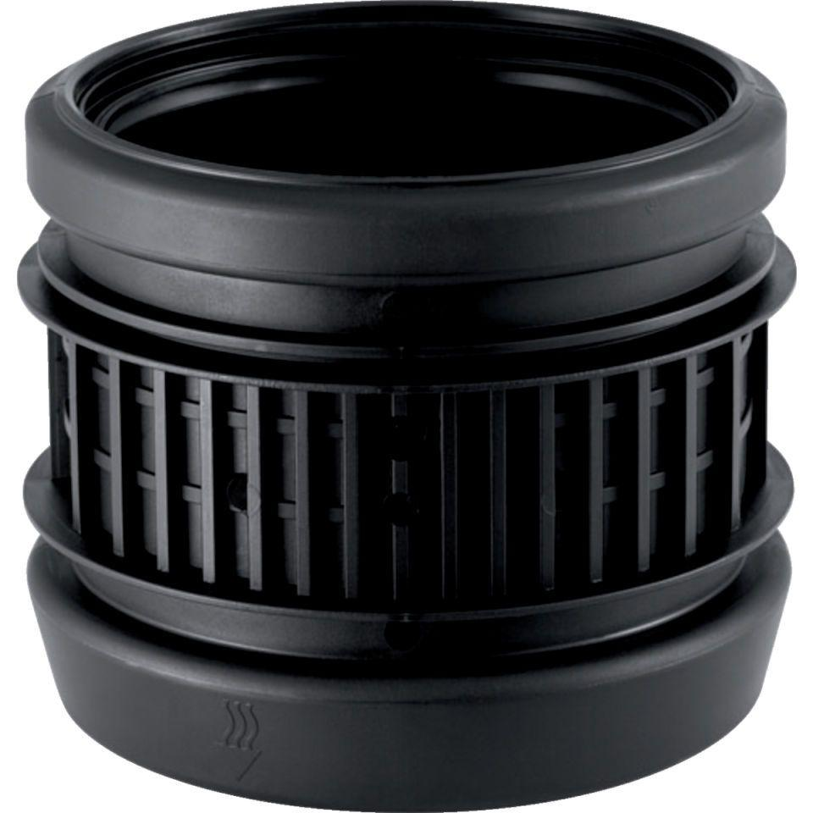

GTIN:

4025416084310

HAN:

305002141

Werkstoff

Polypropylen (PP)

Verbindungsart

Spannverbinder